## 2.2 Концептуальний опис архітектури програмного продукту

Опишіть компоненти ПП, відповідальні за три рівня роботи, які історично називають:

* рівень уявлення – Presentation Level (PL), який містить компоненти зовнішнього інтерфейсу (програмний інтерфейс користувача), наприклад, Client Operation System, Input, Output,
* рівень бізнес-логіки – Business Level (BL), який містить апаратно-програмні компоненти обробки даних, наприклад, Server Operation System, Application Server;
* рівень зберігання даних – Access Level (AL), який містить апаратно-програмні компоненти керування даними, наприклад, Server Operation System, DataBase Server.

В сучасній термінології програмні компоненти PL-рівня називають FrondEnd, а програмні компоненти BL-рівня та AL-рівня називають Backend (<https://en.wikipedia.org/wiki/Front_end_and_back_end>).

Необхідно представити компоненти графічно, вказуючи зв`язки двох типів:

* передачі даних між компонентами;
* передачі управління між компонентами.

Для кожного компонента необхідно вказувати особливості реалізації, наприклад: типи апаратних компонент, операційні системи, програмні технології розробки, системи керування базами даних, типи структур даних (реляційні, XML, JSON).

Рекомендується показувати ієрархію залежності компонентів від апаратних копонент до програних компонент.

Для опису рекомендується використовувати UML-діаграму розгортання (<https://en.wikipedia.org/wiki/Deployment_diagram>). Прикладом FreeWare-інструменту створення UML-діаграм може бути draw.io

Приклад UML-діаграмb розгортання представлено на рисунку 2.

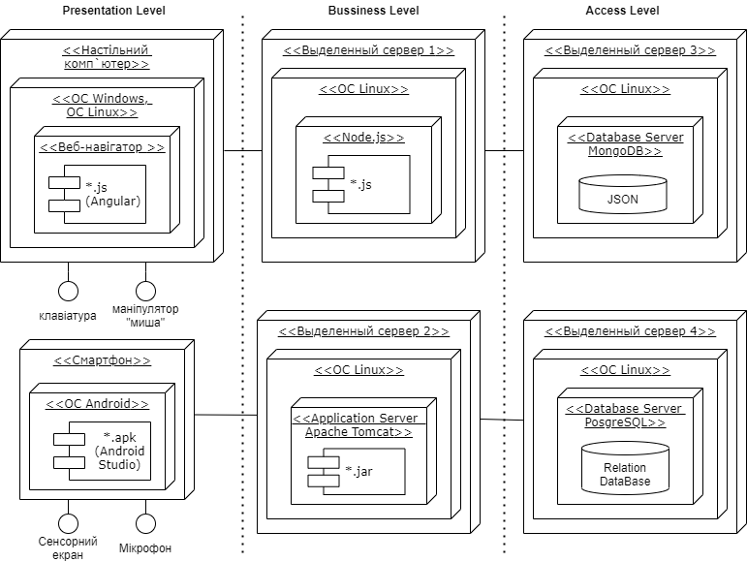

Рис. 2 – Приклад UML-діаграми розгортання ПП